Ajax-基础

一 XMLHttpRequest对象

1. 新建

···

Var request = new XMLHttpReques();

···

1. Http请求



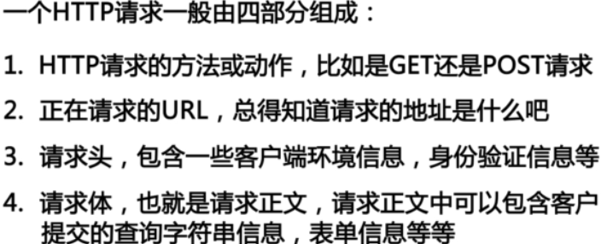

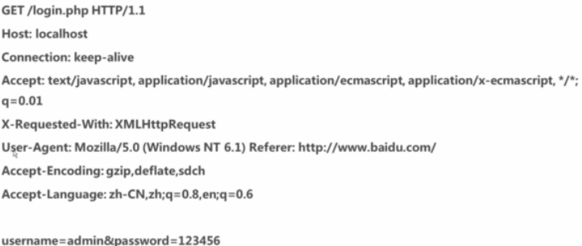

3. GET请求

1.一般用于信息获取

2.使用URL传递参数

3.对所发送的信息量有限制，一般在2000个字符

4. POST请求

1.一般用于修改服务器上的资源

2.对所发送的信息量无

5. Http相应

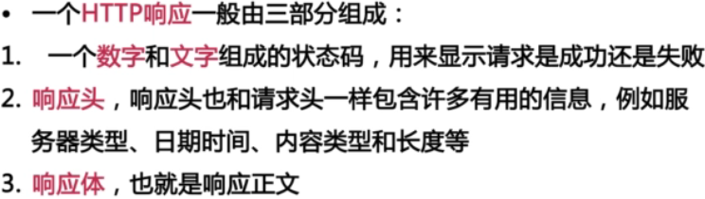

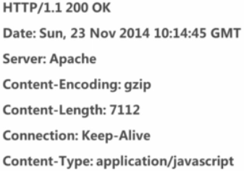

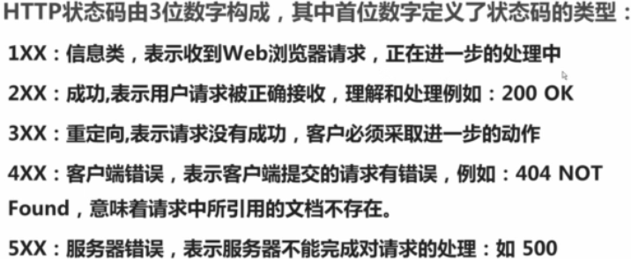

二 XMLHttpRequest发送请求

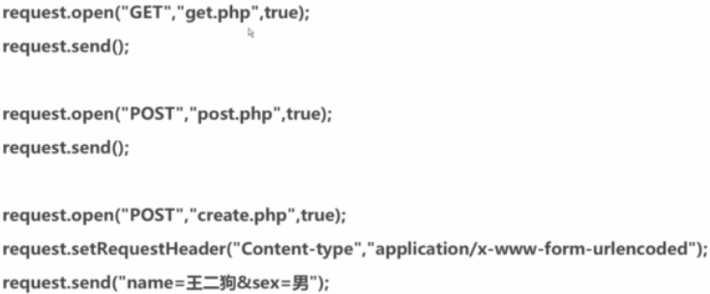

三 XMLHttpRequest发送请求

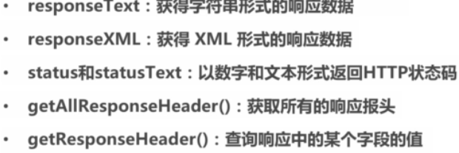

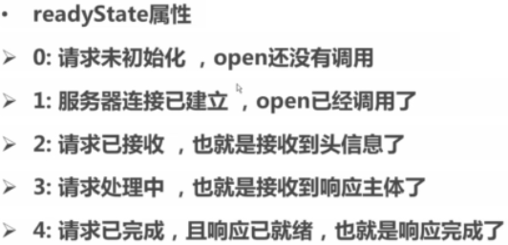

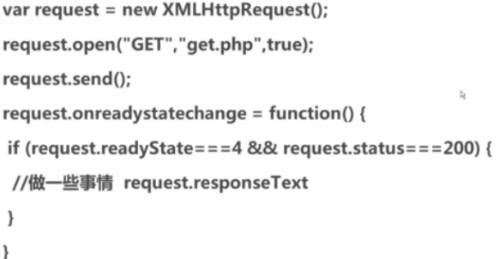

四 jQuery中的Ajax

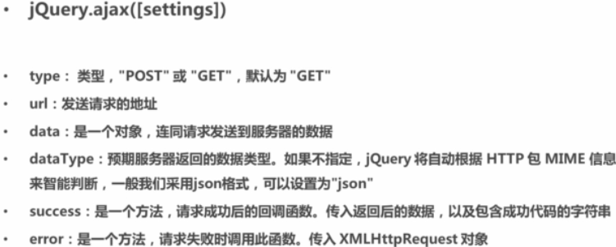

五 跨域

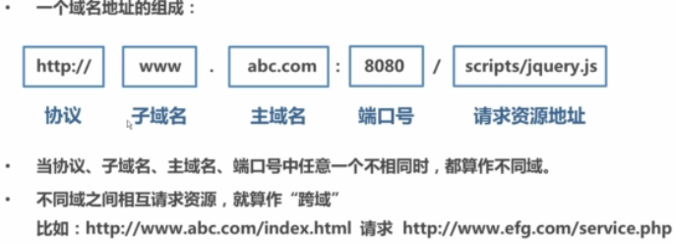

配合XHR2的IE10以下跨域：  
在代码中js加上一句  
jQuery.support.cors =true;或者$.support.cors =true;   
然后：设置IE浏览器->Internet选项->安全->自定义级别->其他选项下面的->通过源数据：选择“启用”或者“提示”